Поколение бэби-бума: России скоро будет некуда девать первоклассников
Эксперты предрекают детям учебу в две-три смены
Два дня назад в 21:20, просмотров: 4936
Борьба за повышение рождаемости в нашей стране вскоре обернется нехваткой мест в школах. Нынешние учебные здания, и без того набитые детьми под завязку, не справятся с массовым притоком первоклассников из числа «детей демографической госпрограммы», который вот-вот нахлынет на школу. Единственный выход — не дожидаясь коллапса, создать миллионы дополнительных мест за партами. Такую программу, как стало известно 30 октября, утвердил премьер-министр Медведев.
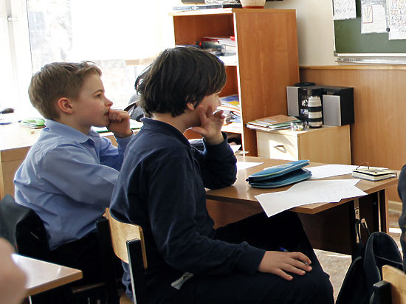
фото: Геннадий Черкасов
За ближайшие 10 лет государственная программа «Содействие созданию в субъектах России новых мест в общеобразовательных организациях на 2016 - 2025 годы» предусматривает создание более 6,5 млн новых мест в школах. Реализовываться она будет под эгидой Минобрнауки и пройдет в два этапа.
На первом этапе, в 2016-2020 годах предполагается создать более 2, 8 млн новых мест в школах, в том числе без малого 1,9 млн в городских школах и около 0,9 млн в сельских. При этом более 2,5 млн новых мест будут предназначены для обучающихся в первую смену, а почти 305 тыс. новых мест - для перевода обучающихся из зданий, имеющих высокую степень износа.
На втором этапе - с 2021 по 2025 год - планируется создать еще больше новых мест в школах: почти 3,7 млн, включая более 2, 5 млн мест в городских школах и 1, 2 млн в сельских школах. В том числе около 2 млн новых мест предназначаются для ребят, обучающихся в первую смену, а 1,7 млн - для перевода школьников из сильно изношенных зданий.
Короче, выглядит программа преотлично. Однако надо признать: общая «цена вопроса» крайне высока - без малого 3 трлн рублей. Найдутся ли они в бюджете в условиях начавшегося 10-процентного секвестирования расходов на образование, большой вопрос. Тем более, что сокращение этих статей, уточнил журналистам глава Минобрнауки Дмитрий Ливанов, в первую очередь пойдет за счет средств, отпущенных ранее как раз на строительство. А вот сверхплановых поступлений для наполнения бюджета, как явствует из внешнеполитической, да и экономической обстановки, ждать не приходится.
Как бы там ни было, но пока Дмитрий Медведев поручил Минфину при формировании проекта федерального бюджета на соответствующий финансовый год и плановый период предусматривать Минобрнауки бюджетные ассигнования на реализацию мероприятий программы. Тем временем в самом министерстве пришли к выводу о необходимости удешевить проекты строительства «детских объектов»: поменьше бассейнов и зимних садов и побольше функционала. А в результате — больше мест за те же деньги.
Впрочем, есть и другие варианты, поделился с «МК» главный редактор «Финансовой газеты» Николай Вардуль: «Ведь главное в этом вопросе даже не число детей, а количество долларов, соответствующее 1 баррелю нефти. Оно к прежним показателям не вернется. А, значит, жить мы будем не лучше, а хуже».
Перспектива при таком раскладе найти в бюджете дополнительные 3 трлн на строительство школ представляется экономисту весьма сомнительной. Однако «в нашей стране существует закон обо обязательном школьном образовании,- подчеркнул он.- А, значит, сколько бы новых школьников у нас ни появилось, все они пойдут учиться, построят им новые школы или нет».
Выход, по словам эксперта, прост и хорошо нам знаком еще с советских времен: «Учеба в две, а то и в три смены. Конечно, не хотелось бы возвращаться к этой практике. Но ничего особо страшного в ней нет: это не смертельно!» Исключение, по его словам, может составить разве что сверхбогатая Москва.

